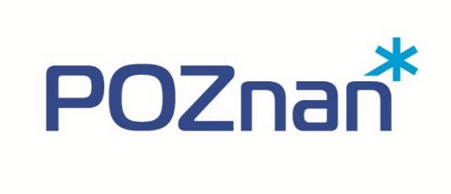

Załącznik nr 5
do umowy NR …………………. na realizację programu polityki zdrowotnej „Leczenie niepłodności metodą zapłodnienia pozaustrojowego dla mieszkańców miasta Poznania w latach 2021-2024”

ANKIETA SATYSFAKCJI UCZESTNIKA PROGRAMU POLITYKI ZDROWOTNEJ
„Leczenie niepłodności metodą zapłodnienia pozaustrojowego dla mieszkańców miasta Poznania w latach 2021-2024”

 Kobieta
 Mężczyzna
 w trakcie leczenia
 po zakończeniu leczenia

Szanowni Państwo,
Ankieta jest anonimowa, a jej wyniki będą wykorzystywane wyłącznie do analizy jakości usług świadczonych w ramach programu. Prosimy o udzielenie odpowiedzi na pytania zamieszczone poniżej zaznaczając znakiem „X” wybraną odpowiedź.

1. Jak ocenia Pan/Pani poziom obsługi informacji telefonicznej i rejestracji do Programu?
 | Bardzo dobrze | Dobrze | Średnio | Źle | Bardzo źle | Nie mam zdania
Dostępność informacji, kontakt telefoniczny lub mailowy z rejestracją
Troska i życzliwość w trakcie rozmowy

2. Jak ocenia Pan/Pani poziom obsługi przez personel medyczny w Programie?
 | Bardzo dobrze | Dobrze | Średnio | Źle | Bardzo źle | Nie mam zdania
Punktualność – czy konsultacja odbyła się o umówionej godzinie
Zapewnienie warunków intymności podczas wizyty
Wyczerpujące i zrozumiałe przekazywanie informacji (komunikatywność)
Życzliwość i zaangażowanie oraz troska o pacjenta w trakcie wizyty
Udzielanie informacji o sposobie przeprowadzenia procedury, przeciwwskazaniach, możliwych skutkach ubocznych

OGÓLNA OCENA USŁUG ŚWIADCZONYCH W PROGRAMIE
 | Bardzo dobrze | Dobrze | Średnio | Źle | Bardzo źle | Nie mam zdania
Dostępność i rozpowszechnienie informacji o Programie

Jakość świadczonych usług medycznych
Lokalizacja, komfort i standard wyposażenia miejsca realizacji usług
Bezpieczeństwo i dbałość o pacjenta

UWAGI DOTYCZACE PROGRAMU I ŚWIADCZONYCH USŁUG

Bardzo dziękujemy za wypełnienie ankiety!

